ГБОУ СОШ №84 Петроградского района
2014-2015 учебный год
Рыцарский турнир
(к празднованию 23 февраля)
Автор: Беляева Н.А.
Подготовка:
- Выбор имени рыцаря по жребию, определение дамы сердца, назначение знаменосца
- Изготовление плаща, знамени, щита с гербом, роспись коня
- Написание оды даме сердца
- Заготовка пазлов для конкурса «Разбуди дракона»
- Разучивание танца ПОЛОНЕЗ
- Подбор элементов костюмов, декорации
- Музыкальное сопровождение
- Разучивание ролей
Открытие.

Короли и королевы!
Знатные мужи и прихожане!
Распрекраснейшие девы!
Гости дорогие, горожане!

Весь народ честной сюда мы созываем!
Здесь сегодня удивляют мир!
Приглашаем всех и начинаем
Долгожданный рыцарский турнир!

Лёгкие плащи, щиты с гербами
Восемь рыцарей отважных и сильнейших
Вместе с златогривыми конями
Прибыли сюда! На суд мудрейших!

Знаменосцы – важные фигуры.
Замок распахнул врата и дверцы.
Воспевают храбрость трубадуры,
Ждут своих героев дамы сердца!

Представление участников.

1.Здесь и сейчас реальностью станут грёзы –
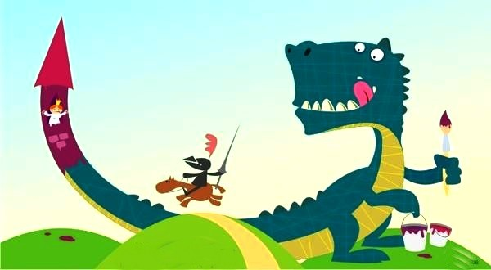
Встречайте РЫЦАРЯ АЛОЙ РОЗЫ!

2.Строгий взгляд и суровая речь –
С нами РЫЦАРЬ КАРАЮЩИЙ МЕЧ!

3. Смел, силён, отважен он –
РЫЦАРЬ ОГНЕННЫЙ ДРАКОН!

4. Он быстрее всех на свете –
Это РЫЦАРЬ ВОЛЬНЫЙ ВЕТЕР!

5. В сраженьях и в любви он до конца, пока планета вертится,
Сей доблестный воин зовётся РЫЦАРЕМ ЛЬВИНОЕ СЕРДЦЕ!

6. Бережёт добро мира от зла и порока
Бесстрашный РЫЦАРЬ СОКОЛИНОЕ ОКО!

7. Под ним земля клубится, воды пенятся,
Бойтесь враги и помните РЫЦАРЯ ОРДЕНА ФЕНИКСА!

8. Во всех сражениях победы и фиерии
Это РЫЦАРЬ ПРЕДАННОСТЬ ИМПЕРИИ!

Состязания турнира.
Все рыцари на этом представлении
Покажут нам теперь свои умения!
И силу рук, и глаза зоркость,
И нежность слова, и движенья ловкость!

Вдоль шумных трибун  Загорится огонь!  Словно целый табун,  Мчится рыцарский конь!  ВЕРХОВАЯ ЕЗДА.  Пронзает воздух стальное остриё  И снова мы все замираем!  Кто же точнее метает копьё?  Скоро об этом узнаем!  МЕТАНИЕ КОПЬЯ.  А вот и королевское задание –  Здесь очень пригодятся ваши знания!  Вы – РЫЦАРИ, знать на зубок должны,  Чем были вооружены  И что несли, идя на бой,  Былые рыцари с собой.  ВОПРОСЫ КОРОЛЯ – ЭТАП I | Продолжим состязания,  Пусть люди удивятся  На ловкость в испытании  Все рыцари сразятся!  ИСПЫТАНИЕ НА ЛОВКОСТЬ.  Как бы отважно герой ни сражался,  Рыцарем он бы не назывался.  А почему? Очевиден ответ!  Должен знать рыцарь про этикет!  ПРАВИЛА ЭТИКЕТА.  Так кто ж средь вас умнее всех?  Кого ждут слава и успех?  Этап сраженья непростой –  У каждого вопрос есть свой!  Скорее отвечайте –  Награды получайте.  ВОПРОСЫ КОРОЛЯ – ЭТАП II
Две стороны у медали  И в силе есть тоже слабость  И радости есть в печали,  И в горести – терпкая сладость!  И вот по закону этому  Суровый рыцарь вдруг станет  Влюблённым и нежным поэтом,  Даря своё сердце даме!  ОДА ДАМЕ СЕРДЦА. | Дама сердца и корона –  Есть за что сражаться!  Быстро с хитрым, злым драконом  Нужно расквитаться!  Ящер скрылся, так и знай,  Его нужно отыскать.  Знаменосец, помогай,  По частям его собрать!  СХВАТКА С ДРАКОНОМ  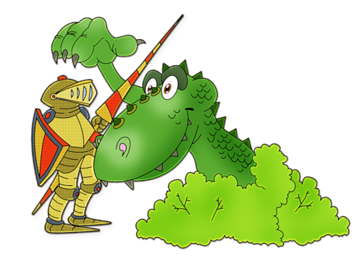
Не Боги ли героев сотворили?
Мы убедились в ловкости и силе
Победный бой и полон мир чудес –
Танцуют рыцари и их возлюбленные
ПОЛОНЕЗ.
Итоги:
САМЫМ БЫСТРЫМ стал рыцарь ________________________  САМЫМ ЛОВКИМ стал рыцарь ________________________  САМЫМ СМЕЛЫМ стал рыцарь ________________________  САМЫМ РОМАНТИЧНЫМ стал рыцарь _______________________ | САМЫМ ОТВАЖНЫМ стал рыцарь ________________________  САМЫМ МЕТКИМ стал рыцарь ________________________  САМЫМ ВИРТУОЗНЫМ стал рыцарь ________________________  САМЫМ ВЕЖЛИВЫМ стал рыцарь ________________________
Судейства час настал, но в сердце нет тревоги!
Давайте же друзья мы подведём итоги!
Посланье с именем откроем и поймём,
Кого достойным нынче назовём!
Нет для наших рыцарей преграды!,
Что ж, сегодня всех их ждёт награда!
Грамоту турнира мы вручаем
И успехов в будущем желаем!
Закрытие.

Короли и королевы!  Знатные мужи и прихожане!  Распрекраснейшие девы!  Гости дорогие, горожане! | Весь народ честной сюда мы созывали!  Здесь сегодня удивляли мир!  Имена героев мы узнали  И помог нам рыцарский турнир!
Участники турнира

№ | Рыцарь | Имя Фамилия | Класс | Знаменосец | Дама сердца | Общий балл
1 | АЛОЙ  РОЗЫ | Шин  Виктор | Учитель
2 | КАРАЮЩИЙ МЕЧ | Ефремов  Кирилл | 6 |  | Потапова  Ника
3 | ОГНЕННЫЙ ДРАКОН | Русяйкин  Кирилл | 7 |  | Чулпанова Людмила
4 | ВОЛЬНЫЙ ВЕТЕР | Капустин  Кирилл | 11 |  | Касаева  Лиана
5 | ЛЬВИНОЕ СЕРДЦЕ | Счастливый  Артём | 5 |  | Поверга  Наталья
6 | СОКОЛИНОЕ ОКО | Емельянов  Андрей | 10 |  | Ковалёва  Анна
7 | ОРДЕНА ФЕНИКСА | Муратов  Михаил | 9 |  | Дулина  Ангелина
8 | ПРЕДАННОСТЬ ИМПЕРИИ | Сарылов  Эдуард | 8 |  | Брызгалова Елена

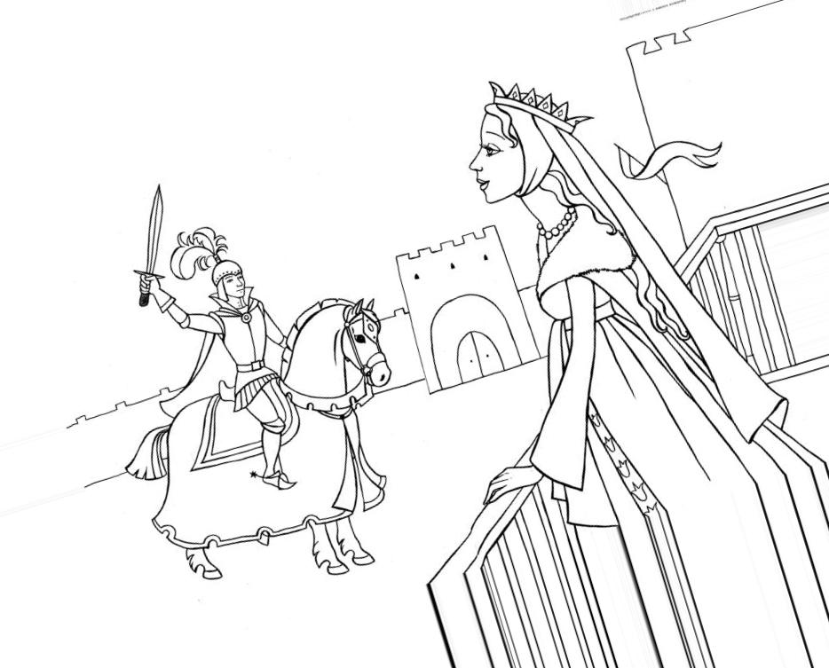
Глашатаи: Леонтьева Полина
Мигур Евгения
Кучерова Анна

Помощники: Красовская Александра
Морозов Сергей
Фёдоров Илья
Шахворостов Роман

№ | Рыцарь | Участник | 1 | 2 | 3 | 4 | 5 | 6 | 7 | 8 | 9 | 10 | Итого
1 | АЛОЙ  РОЗЫ | Шин  Виктор
2 | КАРАЮЩИЙ  МЕЧ | Ефремов  Кирилл
3 | ОГНЕННЫЙ ДРАКОН | Русяйкин  Кирилл
4 | ВОЛЬНЫЙ  ВЕТЕР | Капустин  Кирилл
5 | ЛЬВИНОЕ СЕРДЦЕ | Счастливый  Артём
6 | СОКОЛИНОЕ ОКО | Емельянов  Андрей
7 | ОРДЕНА ФЕНИКСА | Муратов  Михаил
8 | ПРЕДАННОСТЬ ИМПЕРИИ | Сарылов  Эдуард
- Приветствие. Внешний вид. Атрибуты: 1-3
- Творческий конкурс – оценивается лошадь рыцаря: 0-3
- Испытание на ловкость - оценивается безупречность выполнения задания: 1-3
- Метание «копья»: записывается максимально набранное количество очков
- Правила этикета – оценивается оригинальность сложенной салфетки: 1-3
- Рыцари делятся на две команды: участникам выигравшей команды по одному очку, проигравшей – 0
- Индивидуальные вопросы: 0-1
- В оде даме сердца оцениваются стих, манера, оригинальность: 1-5
- Пазлы с драконом - оценивается скорость: 1-8
- Полонез предлагается не оценивать, а прибавить всем парам по два балла

№ | Рыцарь | Участник | 1 | 2 | 3 | 4 | 5 | 6 | 7 | 8 | 9 | 10 | Итого
1 | АЛОЙ  РОЗЫ | Шин  Виктор
2 | КАРАЮЩИЙ  МЕЧ | Ефремов  Кирилл
3 | ОГНЕННЫЙ ДРАКОН | Русяйкин  Кирилл
4 | ВОЛЬНЫЙ  ВЕТЕР | Капустин  Кирилл
5 | ЛЬВИНОЕ СЕРДЦЕ | Счастливый  Артём
6 | СОКОЛИНОЕ ОКО | Емельянов  Андрей
7 | ОРДЕНА ФЕНИКСА | Муратов  Михаил
8 | ПРЕДАННОСТЬ ИМПЕРИИ | Сарылов  Эдуард
- Приветствие. Внешний вид. Атрибуты: 1-3
- Творческий конкурс – оценивается лошадь рыцаря: 0-3
- Испытание на ловкость - оценивается безупречность выполнения задания: 1-3
- Метание «копья»: записывается максимально набранное количество очков
- Правила этикета – оценивается оригинальность сложенной салфетки: 1-3
- Рыцари делятся на две команды: участникам выигравшей команды по одному очку, проигравшей – 0
- Индивидуальные вопросы: 0-1
- В оде даме сердца оцениваются стих, манера, оригинальность: 1-5
- Пазлы с драконом - оценивается скорость: 1-8
- Полонез предлагается не оценивать, а прибавить всем парам по два балла
Салфетки

Более двухсот лет тому назад были разработаны и приняты правила приличного поведения за столом. Оригинальный способ сервировки был в ходу при королевских дворах в Средние века. Во время торжественных обедов пажи въезжали верхом на лошадях в зал и подавали гостям миски с едой прямо с седла, а остатки трапезы бросали собакам. А жирные руки вытирали прямо о шкуры собак. Позднее понятия о приличиях изменились, и появились салфетки.

